Logopedske vježbe
Učenik: F. K. (OOS15)
Datum: 10. 5. 2021.
Logoped: Lara Gašparić, mag.
1. Vježba: Vježbe pažnje i koncentracije
Pred dijete ostavite 3 plastične čaše kroz koje se ne vidi. Ispod jedne čaše sakrijte ono što dijete voli (bombon, čokoladicu, manju igračku kao što je automobil isl.). Zatim brzo izmjenjujte položaj čašica, i na kraju upitajte dijete pod kojim se šalicom sada nalazi novčić. Pokušajte bar 3 puta.
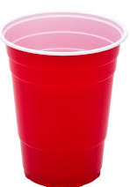
2. Vježba: Vježbe za razvoj grube motorike
Postavite prazne limenke na pod, dajte djetetu mekane loptice (ili loptice od „alu folije“) i gađajte ih zajedno. Na taj način dijete trenira koordinaciju i doziranje snage.
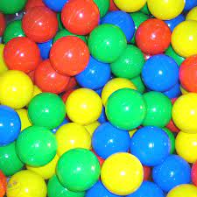
3. Vježba: Vježbe pamćenja
https://www.educaplay.com/learning-resources/8682948-memory_prolje_e.html
Otvorite gorju stranicu i pokažite djetetu sličice. Neka si pokušava zapamtiti gdje je koja sličica i potraži par.

